Chương trình du lịch
ĐẢO CÔ TÔ - THIÊN ĐƯỜNG BIỂN
Thời gian: 3 ngày 2 đêm / Phương tiện: Ô tô, tàu cao tốc
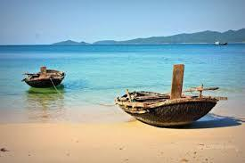
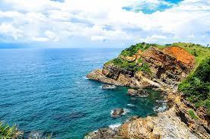
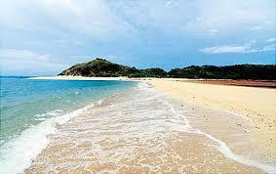

Đảo Cô Tô có hai bãi biển tuyệt đẹp: Bãi Vàn Chải nằm ở phía tây đảo, hoang vu với bờ biển uốn cong, bãi cát mịn, sạch sẽ và trắng tinh, sóng vừa đủ lớn để nô đùa thư giãn; Bãi Hồng Vàn nằm ở phía đông, nước lặng êm ả, lăn tăn như nước hồ do có đảo Thanh Lân trải dài nằm chắn gió từ ngoài biển thổi vào, bờ cát mềm mại với những thảm hoa muống biển tím ngắt.
NGÀY 1: HÀ NỘI - CẢNG AO TIÊN - CÔ TÔ (ĂN - / TRƯA / TỐI)
06h00: Xe và hướng dẫn viên đón Quý khách tại điểm hẹn Nhà hát lớn khởi hành đi Vân Đồn theo hướng cao tốc Hà Nội - Hải Phòng - Vân Đồn. Trên đường xe sẽ tiếp tục đón khách tại một số điểm cố định trên hành trình như: Điểm dừng nghỉ Hưng Yên (06h45-07h00), V52 Hải Dương (07h15 - 08h00) và Quý khách tự do ăn sáng tại đây. Tiếp tục đón khách khu vực đầu cầu Bạch Đằng thuộc địa phận thành phố Hải Phòng trong khoảng 08h30 - 09h00.
11h00: Ăn trưa tại Vân Đồn.
12h00-13h00: Quý khách làm thủ tục lên tàu ra Cô Tô. Quý khách có khoảng 90 phút trên tàu để di chuyển ra Cô Tô, trên đường đi Quý khách tự do chụp hình với vịnh Bái Tử Long, đảo Quan Lạn...
Lưu ý: Giờ tàu có thể được điều chỉnh theo sự sắp xếp của Cảng vụ hoặc do yếu tố thời tiết.
Chiều: Đến thị trấn Cô Tô, nhận phòng khách sạn, nghỉ ngơi. Buổi chiều Quý khách có thể tự do:
- Dạo bộ thăm quan thị trấn Cô Tô, thư giãn trên con đường tình yêu, thăm và chụp hình tại khu tượng đài Bác Hồ.
- Tự túc thuê xe ôm thăm quan ngọn Hải Đăng Cô Tô - được ví như đôi mắt của đảo (xe điện trong tour chỉ đưa tới khu vực bãi đỗ xe). Từ trên ngọn Hải Đăng, Quý khách có thể phóng tầm mắt ngắm nhìn toàn bộ cảnh quan xung quanh đảo với núi, biển và những hòn đảo nhỏ phía xa xa.
18h30: Ăn tối tại nhà hàng (Lưu ý: vào ngày khởi hành, Quý khách cũng có thể thống nhất bỏ thêm chi phí và đề nghị hướng dẫn viên tổ chức bữa ăn BBQ, giao lưu văn nghệ, lửa trại hoặc đi hát Karaoke…). Buổi tối tự do khám phá thị trấn Cô Tô về đêm. Nghỉ đêm tại Cô Tô.
NGÀY 2: BÃI ĐÁ MÓNG RỒNG - VÀN CHẢY - HỒNG VÀN (ĂN SÁNG / TRƯA / TỐI)
05h00: Hướng dẫn viên đợi Quý khách tập trung tại sảnh khách sạn và lên xe đi tìm kiếm những bức hình tuyệt đẹp tại bãi đá Móng Rồng, cầu Mỵ, mũi Ông Minh bởi đó chính là thời điểm mặt trời vừa ló lên từ biển cả mênh mông. Đây chính là nơi có cảnh quan kỳ vĩ nhất đảo Cô Tô.
07h00: Quay lại khách sạn và ăn sáng, nghỉ ngơi.
08h00: Xe ô tô đưa Quý khách đi tắm biển tại bãi biển Vàn Chảy - bãi tắm với bờ cát trắng mịn trải dài. Sẽ không ngoa khi nói bãi tắm Vàn Chảy là bãi tắm đẹp nhất của đảo Cô Tô. Quý khách có thể tham gia các hoạt động như đá bóng bãi biển, bóng chuyền...
11h30: Ăn trưa tại khách sạn, nghỉ ngơi.
Chiều: Xe tiếp tục đưa Quý khách đến với bãi biển Hồng Vàn - bãi biển đẹp nhất miền Bắc với biển xanh cát vàng óng, xa xa là đảo Cô Tô con, đảo Thanh Lân, Hòn Dê. Đặc biệt, quý khách sẽ có những giây phút thư giãn quý giá trong Cô Tô Park với những trò chơi hấp dẫn như: Chinh phục núi Băng, cầu trượt, thăng bằng, bóng chuyền nước, chèo thuyền kayak, thuyền buồm rực rỡ trong làn nước biển trong vắt… (chi phí vào công viên tự túc)
18h30: Ăn tối tại khách sạn. Buổi tối tự do vui chơi. Nghỉ đêm tại Cô Tô.
NGÀY 3: ĐẢO CÔ TÔ - CẢNG CÁI RỒNG - HÀ NỘI (ĂN SÁNG / TRƯA / - )
Sáng: Ăn sáng tại khách sạn. Buổi sáng Quý khách tự do dạo chơi thị trấn Cô Tô, mua hải sản Cô Tô về làm quà với các món ăn như mực một nắng, tu hài, sò huyết...
Lưu ý: Khi mua đồ hải sản đề nghị Quý khách đóng thùng xốp cẩn thận. Toàn bộ đồ hải sản sẽ để dưới cốp xe ô tô. Quý đoàn cũng nên cân nhắc với số lượng hải sản mua về bởi vì phía nhà cung cấp tour, lái xe hay cả hướng dẫn viên phục vụ đoàn không chịu bất kỳ trách nhiệm gì với việc hàng hóa cồng kềnh dẫn đến thiếu chỗ để hoặc mang vác hành lý của Quý khách.
08h30: Quý khách tập trung tại khách sạn để trả phòng, thu dọn hành lý và chuẩn bị ra xe để lên tàu tàu cao tốc về lại cảng Vân Đồn.
11h00: Ăn trưa tại nhà hàng. Sau bữa trưa, Quý khách tiếp tục lên xe về Hà Nội. Trên đường ghé dừng mua đặc sản bánh đậu xanh Hải Dương về làm quà.
18h00: Xe đưa Quý khách về tới Hà Nội. Kết thúc chương trình. Tạm biệt Quý khách, hẹn gặp lại!
GIÁ TOUR ÁP DỤNG CHO 01 KHÁCH
(áp dụng cho khách lẻ ghép đoàn)
ngủ 02 người/phòng | ngủ 03-04 người/phòng
Bao gồm:
- Xe ô tô du lịch đời mới, máy lạnh đưa đón Hà Nội 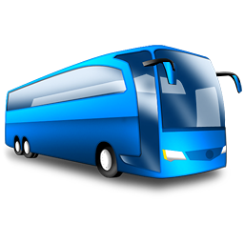 Cảng Ao Tiên Hà Nội
- Vé tàu cao tốc khứ hồi: Ao Tiên  Cô Tô Ao Tiên
- Xe vận chuyển trên đảo
- Khách sạn hoặc homestay (đầy đủ tiện nghi cơ bản), 02-03-04 người/phòng (tùy lựa chọn)
- 02 bữa ăn chính trên đất liền, mức ăn 150.000đ/suất
- 03 bữa ăn chính trên đảo, mức ăn 180.000đ/suất
- 02 bữa ăn sáng bún hoặc phở hoặc cháo
- Hướng dẫn viên tiếng Việt phục vụ đoàn theo lịch trình
- Nước uống phục vụ trên xe ô tô ngày đi và về, 02 chai 500ml/khách/tour
Không bao gồm:
- Hóa đơn thuế GTGT
- Đồ uống trong các bữa ăn, trong khách sạn và các chi phí cá nhân khác
- Các dịch vụ và chi phí khác không đề cập đến trong chương trình
- Tiền tip cho lái xe và hướng dẫn viên:
- Trong trường hợp du khách thấy hài lòng với sự phục vụ của lái xe và hướng dẫn viên có thể tùy tâm thưởng tip cho lái xe và hướng dẫn viên. Số tiền tip này là hoàn toàn không bắt buộc nhưng theo thông lệ tối thiểu từ 50.000đ/khách/ngày
- Tip quy định với khách nước ngoài: 3 USD/khách/ngày
Chi phí phát sinh bắt buộc:
- Phụ thu 150.000đ/khách mang quốc tịch nước ngoài
- Phụ thu phòng đơn: 800.000đ/khách/tour (trong trường hợp khách đăng ký đi một mình mà không thể ghép ngủ ghép cùng người khác) hoặc do yêu cầu được ngủ riêng từ phía khách hàng.
Trẻ em (cần đọc kỹ để hiểu rõ về tiêu chuẩn của trẻ em):
- Trẻ em từ 1-4 tuổi miễn phí dịch vụ, bố mẹ tự lo mọi chi phí liên quan tới trẻ, không chiếm chỗ trên xe. 02 người lớn chỉ được kèm theo 01 trẻ miễn phí, từ trẻ thứ 2 tính 50% (có tiêu chuẩn nửa suất ăn và chỗ ngồi riêng trên xe).
Lưu ý: Nếu 01 người lớn đi kèm 01 trẻ diện miễn phí thì trẻ này phải mua 50% giá tour của người lớn (tiêu chuẩn của trẻ em 50% là có nửa suất ăn và chỗ ngồi riêng trên xe ô tô. Trường hợp bị phát sinh vé thắng cảnh do vượt quá quy định về chiều cao hay độ tuổi theo quy định riêng tại các điểm du lịch thì gia đình sẽ tự chi trả 100% tiền vé của trẻ em đó).
Riêng phần vé tàu cao tốc sẽ tính theo quy định của nhà tàu (Quý khách tham khảo giá dưới đây, giá này có thể thay đổi theo tình hình thực tế mà không được báo trước):
- Trẻ 1-2 tuổi (chưa sinh nhật 2 tuổi) phụ thu 400.000đ tiền vé tàu cao tốc khứ hồi
- Trẻ từ 3-4 tuổi (chưa sinh nhật 4 tuổi) phụ thu 600.000đ tiền vé tàu cao tốc khứ hồi
- Trẻ em từ 5-9 tuổi tính 80% (ăn suất riêng, chỗ ngồi trên xe riêng nhưng phải ngủ chung giường với bố mẹ). 02 trẻ em tính phí cũng không có tiêu chuẩn giường ngủ riêng.
- Trẻ em từ 10 tuổi trở lên tính như người lớn.
Lưu ý về việc mua đồ Hải Sản:

Trường hợp mua đồ hải sản phải được đựng trong thùng xốp dán kín và sạch sẽ. Lái xe có quyền từ chối vận chuyển nếu Quý khách mang theo đồ hải sản lên xe mà không được đóng gói cẩn thận.

Không mang bất kỳ đồ hải sản gì lên khoang ghế ngồi. Lái xe có quyền từ chối vận chuyển đồ hải sản nếu như Quý khách mua quá nhiều đồ hải sản và không có chỗ để trong cốp xe.
Những lưu ý chung khác:
- Quý khách đi tour cần thiết phải mang theo giấy tờ tùy thân hợp pháp (CCCD/Hộ chiếu). Trẻ dưới 14 tuổi tối thiểu phải mang theo giấy khai sinh. Trẻ em từ 14 tuổi trở lên bắt buộc phải có CCCC/HC.
- Nên mang theo thuốc đau bụng do tiêu chảy, thuốc cảm sốt thông thường
- Quý khách là người ăn chay vui lòng mang thêm đồ ăn chay theo để đảm bảo khẩu vị của mình
- Bất cứ dịch vụ nào trong tour nếu Quý khách không sử dụng mà không phải do lỗi chủ quan từ phía đơn vị tổ chức tour thì cũng không được hoàn lại
- Hướng dẫn viên có quyền sắp xếp lại thứ tự các điểm thăm quan cho phù hợp điều kiện từng ngày khởi hành cụ thể. Miễn là vẫn đảm bảo tất cả các điểm thăm quan có trong chương trình.
- Trường hợp ngày khởi hành có từ 10 khách trở xuống, hoặc trường hợp đi bằng xe 4-7-16 chỗ thì lái xe có thể kiêm hướng dẫn viên. Đây là những lái xe có nhiều kinh nghiệm dẫn tour.
(*) Trách nhiệm của khách hàng:
- Khách hàng tự chịu trách nhiệm về sức khỏe của bản thân trong mọi trường hợp. Khách hàng có nghĩa vụ thông báo cho bên tổ chức tour về tình trạng bệnh lý cá nhân (nếu có) để nhận được tư vấn thêm về vấn đề sức khỏe với mỗi tour khách hàng đăng ký.
- Khách hàng phải tự bảo quản tài sản riêng của mình trong mọi trường hợp và ở tất cả các nơi trong suốt chuyến đi. Bên tổ chức tour không chịu trách nhiệm về những mất mát về tiền bạc, tư trang quý, vé máy bay, và tài sản riêng của khách hàng trong chuyến đi.

HÌNH ẢNH HOMESTAY THAM KHẢO
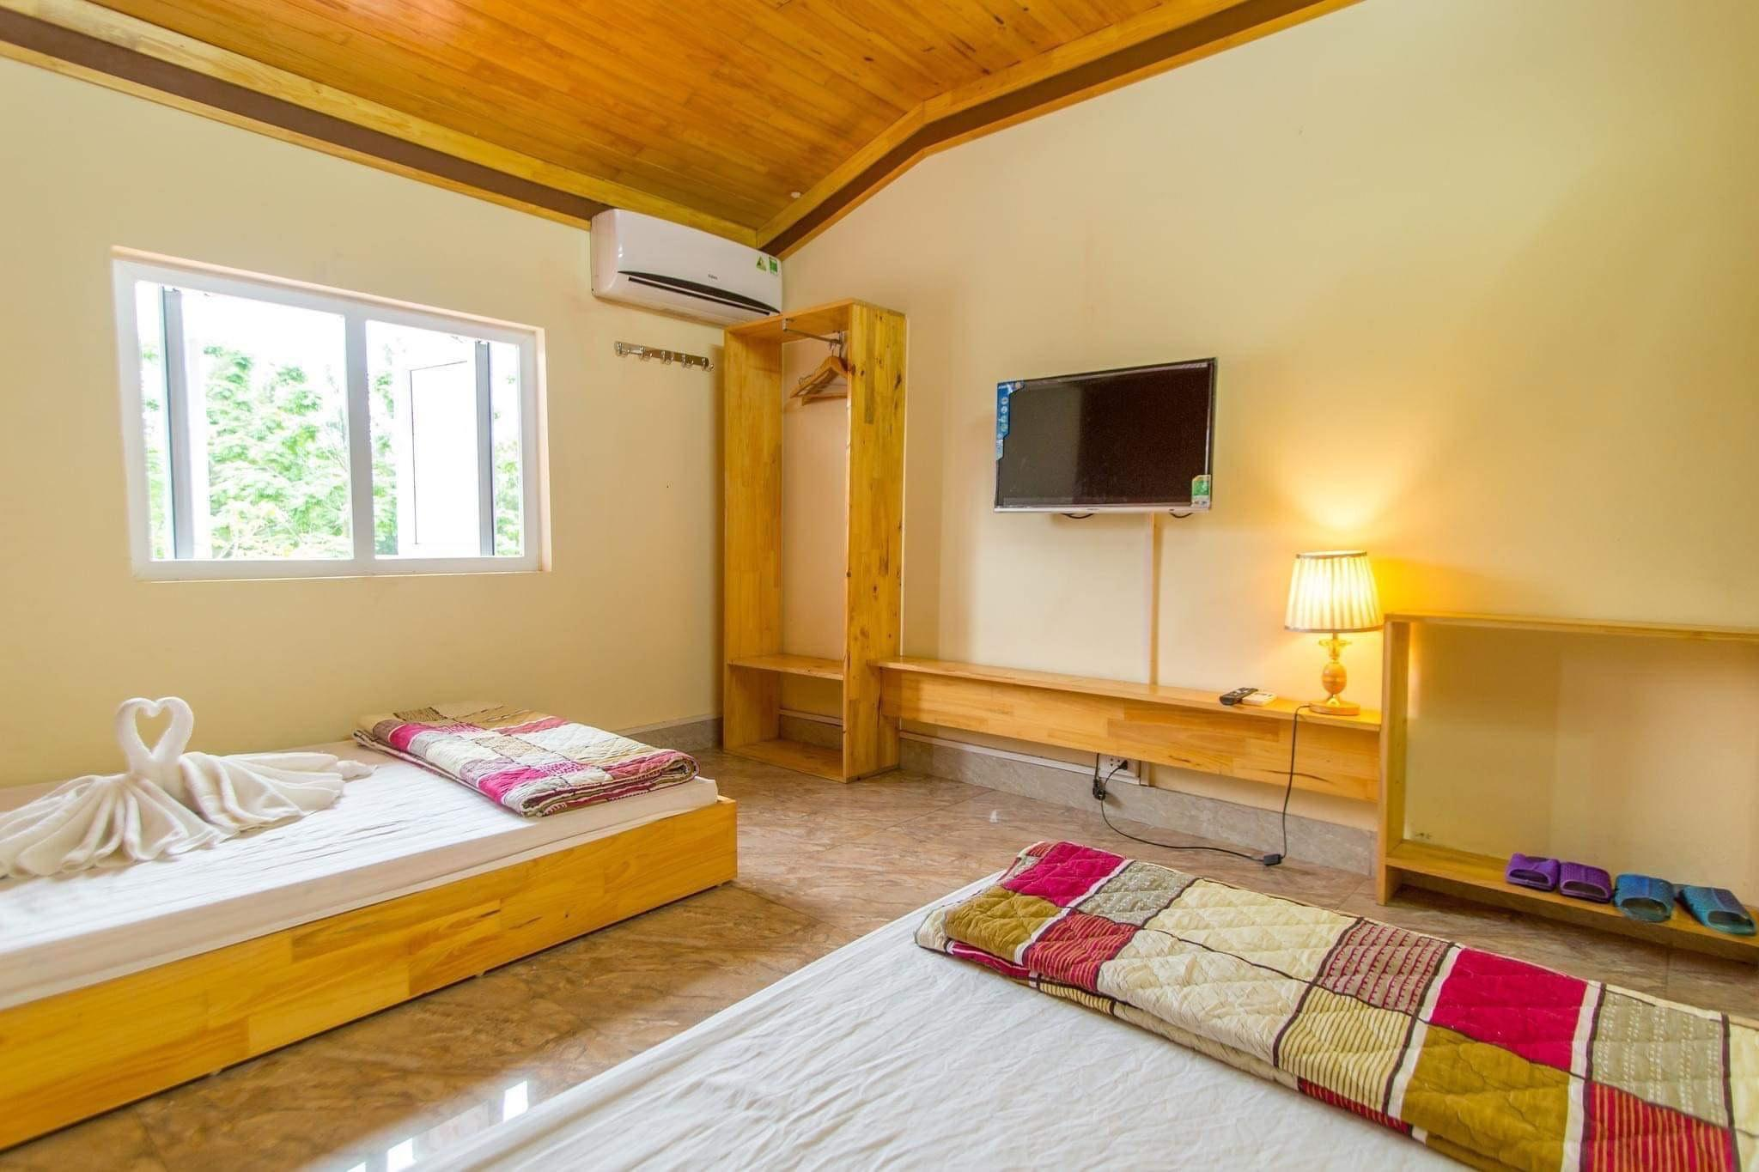
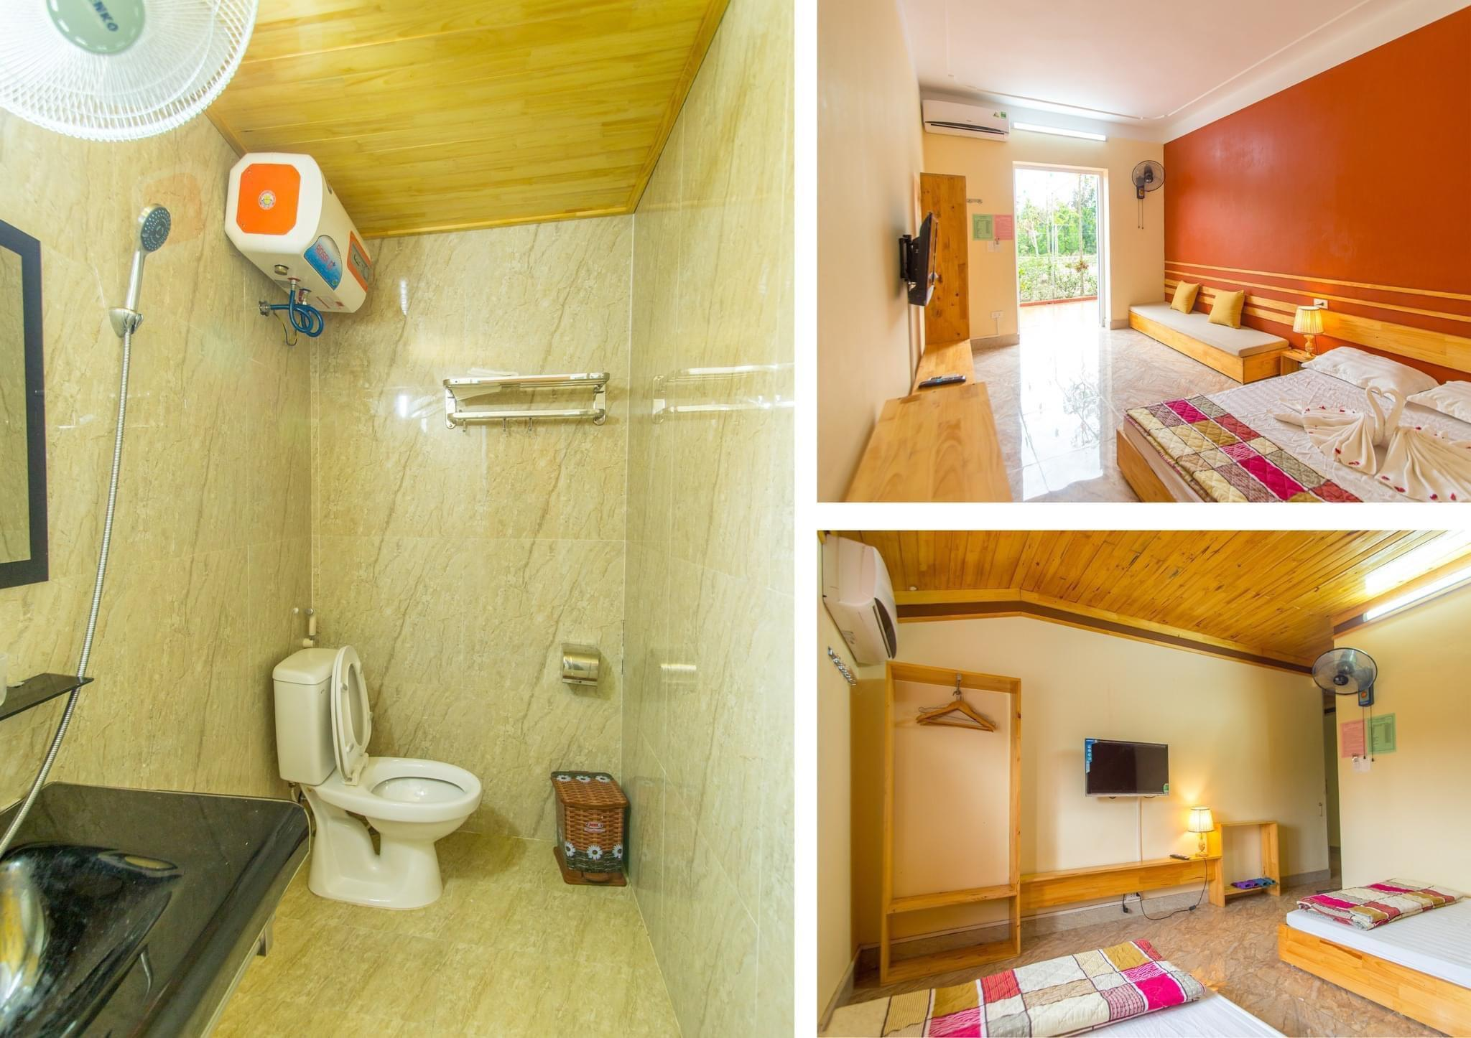
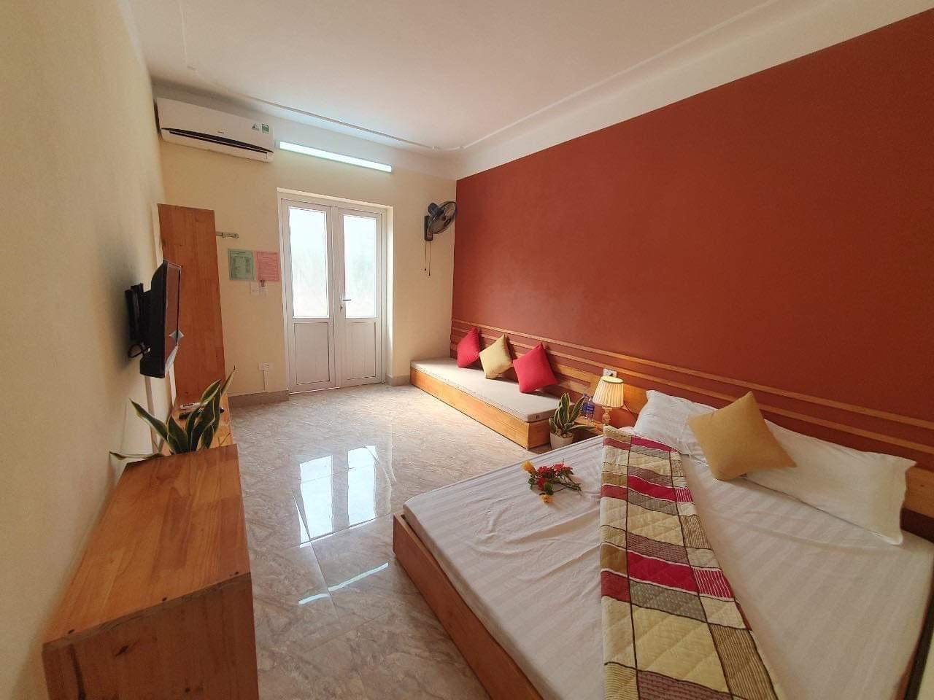
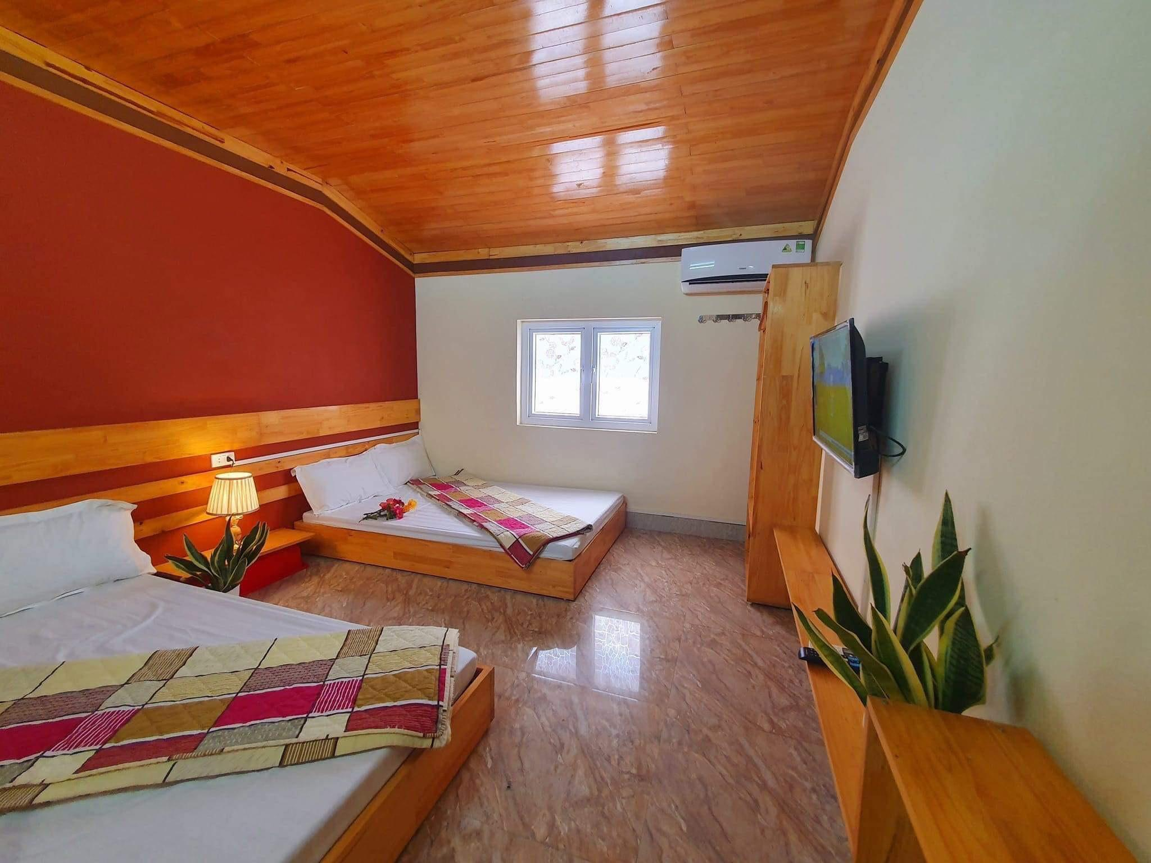
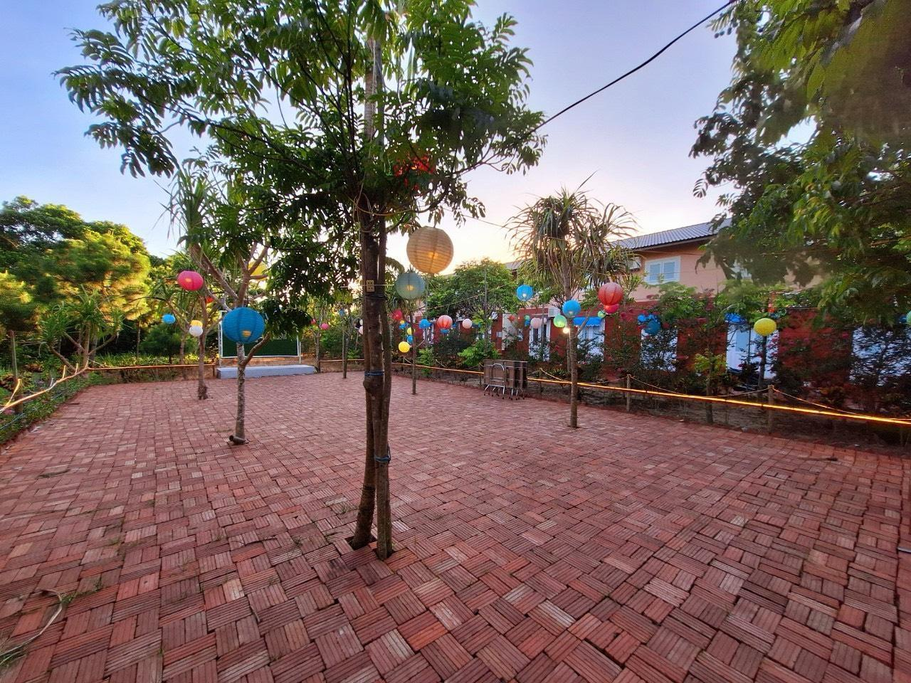
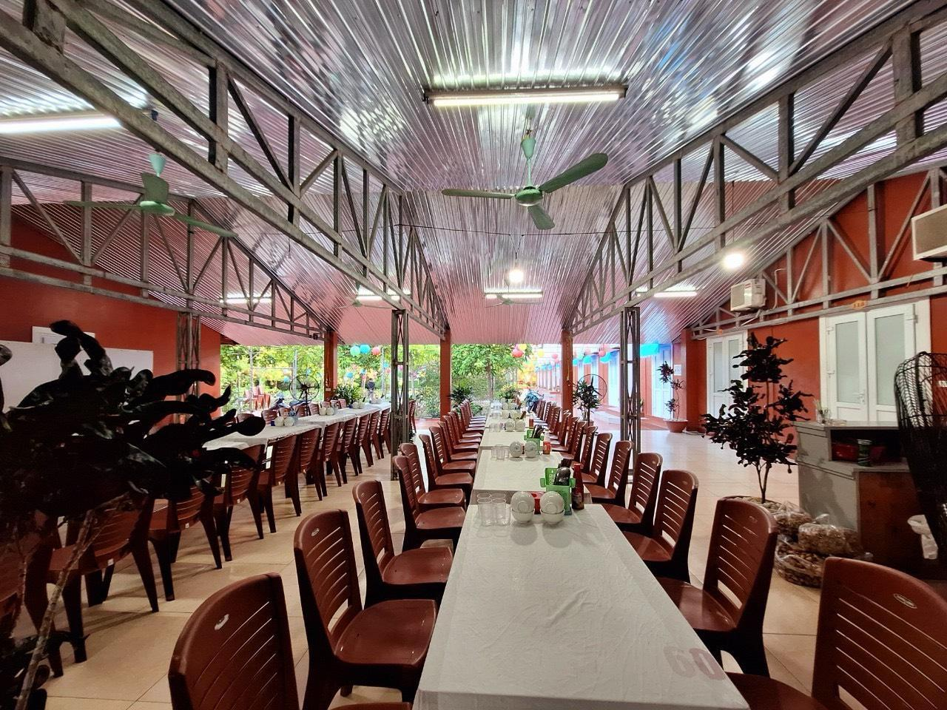
Itinerary
CO TO ISLAND - SEA PARADISE
Time: 3 days 2 nights / Transportation: Car, speedboat / Departure: Every Friday

Co To Island has two beautiful beaches: Van Chai Beach is located on the west side of the island, deserted with a curved coastline, smooth, clean and white sand, waves just big enough for relaxing; Hong Van Beach is located on the east side, the water is calm and gentle, rippling like lake water due to Thanh Lan Island stretching out to block the wind blowing in from the sea, the sand is soft with carpets of purple sea hibiscus flowers.
DAY 1: HANOI - AO TIEN PORT - CO TO ( - / L / D )
06h00: XThe car and tour guide will pick you up at the Opera House and depart for Van Don on the Hanoi - Hai Phong - Van Don highway. On the way, the car will continue to pick up passengers at some fixed points on the route such as: Hung Yen rest stop (06:45-07:00), V52 Hai Duong (07:15 - 08:00) and you are free to have breakfast here. Continue to pick up passengers at the Bach Dang bridge area in Hai Phong city from 08:30 - 09:00.
11h00: Lunch in Van Don.
12h00-13h00: You will check in to board the boat to Co To. You will have about 90 minutes on the boat to travel to Co To. On the way, you are free to take pictures of Bai Tu Long Bay, Quan Lan Island...
Note: Speedboat schedules may be adjusted according to Port Authority arrangements or weather factors.
In the afternoon: Arrive in Co To town, check in hotel, rest. In the afternoon, you are free to:
Walk around Co To town, relax on the Love Road, visit and take pictures at Ho Chi Minh monument.
- Rent a motorbike taxi or electric car to visit Co To Lighthouse - considered the eyes of the island. From the top of the lighthouse, you can see the entire landscape around the island with mountains, sea and small islands in the distance.
18h30: Dinner at the restaurant (Note: On the day of departure, you can also agree to pay extra and ask the tour guide to organize a BBQ meal, cultural exchange, campfire or karaoke...). Free evening to explore Co To town at night. Overnight in Co To.
DAY 2: MONG RONG ROCK BEACH - VAN CHAY - HONG VAN (B / L / D)
05h00: The tour guide will wait and gather tourists at the hotel lobby to get in the car to look for beautiful pictures at Mong Rong (Dragon’s nail) rock beach, My bridge, Ong Minh cape because that is the time when the sun has just risen from the immense ocean. This is the place with the most magnificent scenery on Co To island.
07h00: Back to the hotel to have breakfast, and rest.
08h00: The car will take you to Van Chay beach - the most beautiful beach of Co To island with a long stretch of fine white sand. You can participate in activities such as beach soccer, volleyball...
11h30: Lunch at hotel, rest.
In the afternoon: The car continues to take you to Hong Van beach - one of the most beautiful beaches in the North with blue sea and golden sand, nearby you can see Co To Con island, Thanh Lan island, Hon De. In particular, you will have precious moments of relaxation in Co To Park with attractive games such as: Conquering Ice Mountain, slide, balance, water volleyball, kayaking, colorful sailboats in the clear sea water... (park entrance fee is not included)
18h30: Dinner at hotel. Free evening. Overnight in Co To.
DAY 3: CO TO ISLAND - AO TIEN PORT -HANOI ( B / L / - )
In the moring: Breakfast at the hotel. In the morning, you are free to stroll around Co To town, buy Co To seafood as gifts with dishes such as dried squid, geoducks, blood cockles...
Note: When purchasing seafood, we recommend that you pack the seafood carefully in a styrofoam box. All seafood will be placed in the trunk of the car. You should also consider the amount of seafood you purchase because the tour provider, driver or tour guide will not be responsible for any bulky goods that may cause a lack of space for storing or carrying your luggage.
08h30: You gather at the hotel to check out, pack your luggage and prepare to get on the speedboat back to Van Don port.
11h00: Lunch at the restaurant. After lunch, you will continue by car to Hanoi.
18h00: The car will take you back to Hanoi. End of the Co To trip. Goodbye, see you again!

TOUR PRICE
(applying for individual group tour)
02 pax / room | 03-04 pax / rooml
Inclusions:
- Transportation: a 7-45 seater bus for transfering Hà Nội - Van Don port round trip
- Round trip high speed boat ticket Van Don - Co To island
- Transportation on the island: electric car, motorbike (depending on the number of passenger or the actual situation on the island)
- Accommodation: Two nights at the hotel or homestay in Co To town
- Meals: Five main meals (lunch, dinner) and two breakfasts, with specific meal allowances.
- Guide: A Vietnamese-speaking guide throughout the tour.
- Drinks: Water on the bus
Exclusions:
- Taxes: VAT invoices (if required, additional fees may apply).
- Drinks during meals, in hotels and other personal expenses
- Other services not mentioned in the program or not included in the inclusions
- Any additional costs or self-funded expenses mentioned in the program content
- TIPS: minimum $3/day x 3 day = $9/passenger/trip

Mandatory incidental costs:
- Surcharge 150,000 VND/foreign tourist
- Single room surcharge: 800,000 VND/guest/tour (in case the guest registers to travel alone and cannot share a room with another person) or due to the customer's request to sleep alone.
Children policy (need to read carefully to understand the children's standards):
- Infants (1-4 years old): Free, but parents are responsible for all expenses., Do not take up space on the vehicle. 02 adults can only bring 01 child for free, from the 2nd child, 50% will be charged (with half a meal and separate seat on the vehicle).
Note: If 01 adult accompanies 01 free child, this child must pay 50% of the adult tour price (the standard for a 50% child is half a meal and a separate seat on the bus. In case of a ticket to a scenic spot due to exceeding the height or age regulations according to the specific regulations at the tourist attractions, the family will pay 100% of the child's ticket price)..
For high-speed boat tickets only (according to the boat company's regulations)
- Children from 5-9 years old are charged 80% (separate meals, separate seats on the car but must share a bed with parents). 02 children charged also do not have a separate bed standard.
- Children 10 years and older: Pay the full adult price.

Notes on purchasing Seafood:
- In case of purchasing seafood, it must be contained in a sealed and clean styrofoam box.
- Do not bring any seafood into the cabin.
- The driver has the right to refuse to transport if you bring seafood onto the vehicle without careful packaging.
- The driver has the right to refuse to transport seafood if you buy too much seafood and there is no room in the trunk.
(*) Things recommended to bring:
- Sun hats, sunscreen, swimwear
- Insect repellent, anti-diarrheal medicine, common cold medicine
- Cameras, camcorders, and camera phones to capture beautiful moments
Important Notes:
- Documents: Guests must bring valid identification (ID card or passport) and, for children under 14, a birth certificate.
- Health: It's recommended to bring medications for common ailments like stomach upset and fever.
- Vegetarian: Vegetarian guests should bring their own food if necessary.
- Itinerary Changes: The tour guide may adjust the itinerary to accommodate weather conditions or other factors.
- In case the departure date uses a 7-seat or 16-seat car or the number of guests participating in the tour is 10 or less, the driver can also be the tour guide. These are drivers with a lot of experience, understanding the route and local culture equivalent to a tour guide.
- Luggage: Due to the mountainous terrain, it's advisable to pack light.
- Homestays: Guests should bring personal items for their stay at the homestay.
- Drop-off: The tour ends at the Hanoi Opera House.
- Health and Liability: Guests are responsible for their own health and any pre-existing medical conditions. The tour operator is not liable for any losses or injuries.
(*) Customer Responsibilities::
- Customers are solely responsible for their health and chronic conditions (cardiovascular diseases, high blood pressure, diabetes, osteoporosis, etc.), congenital diseases, underlying diseases, HIV/AIDS, mental and neurological disorders, pregnancy, etc., which are not covered by insurance. If necessary, customers must sign a declaration of their health conditions before participating in the tour. The tour organizer is not responsible for any cases where customers fail to declare their health conditions, provide false information, or for any circumstances beyond the scope of the tour insurance.
- Customers must take care of their personal belongings at all times and in all places during the trip. The tour organizer is not responsible for any loss of money, valuables, airline tickets, or personal belongings of customers during the trip.

